
第七章 力

01 思维导图
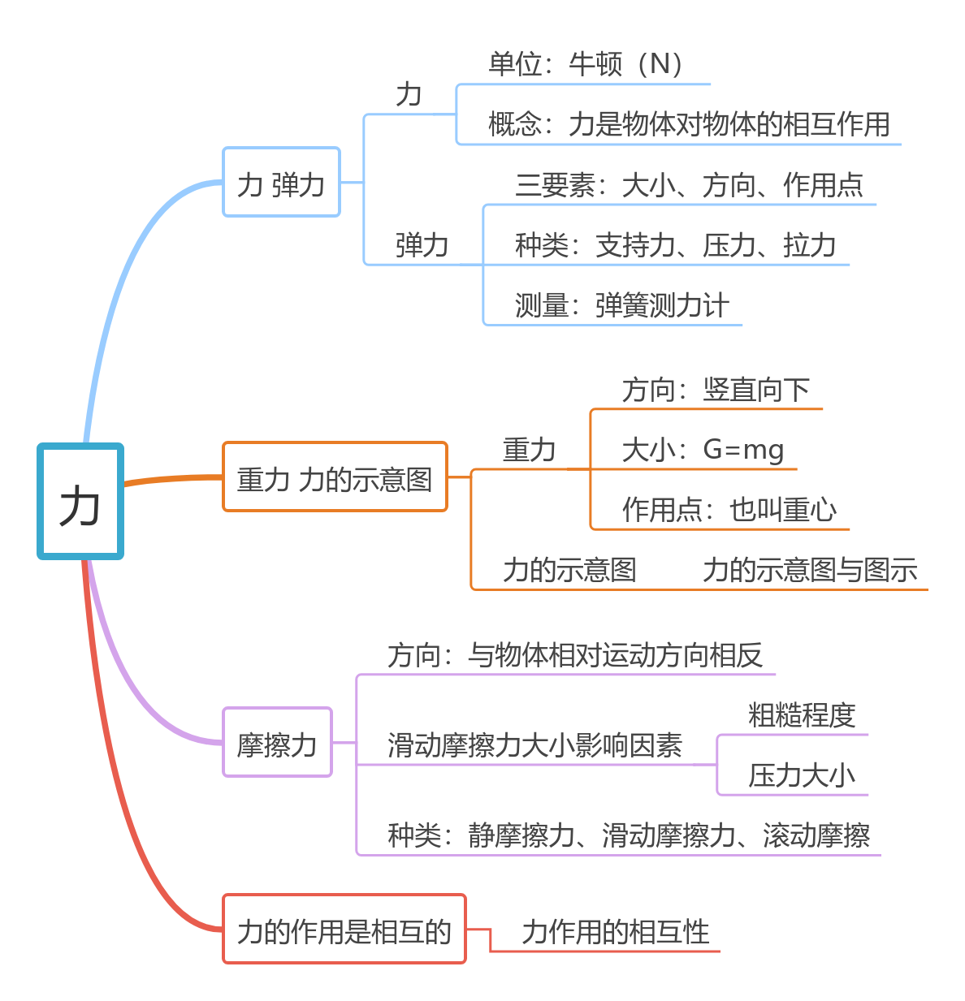
02 考点速记
【考点1 力 弹力】
1、力的概念
（1）力的概念：力是 的作用。用字母 表示。
（2）发生作用的两个物体，一个是 物体，另一个是 物体。
（3）力的单位： ，简称为 ，符号 。举起两个鸡蛋所用的力约为 N。
2、形变和弹力
（1）形变：物体形状的改变叫作 ；
（2）弹性形变：物体受力时发生形变，撤去外力后能 。
（3）弹力：物体发生 时力图 ，而对 物体产生的力叫作 ；弹力的大小与 的程度有关。在弹性限度内，弹性形变越大，弹力越 。
（4）弹性势能：发生弹性形变的物体具有 ，叫作 能。
3、力的测量
（1）测量仪器： 。
（2）弹簧测力计构造： 、 、 、 、 、 等。
（3）弹簧测力计原理：在弹性限度内，弹簧受到的 跟弹簧的 成正比。
4、学生实验：练习使用弹簧测力计
（1）观察 、 。所测量的力不能超过量程。
（2）测量前，观察指针是否指在 ；若不在，应该矫正“0”点。。轻轻 拉动挂钩几次，防止弹簧卡壳。
（3）测力时，要使弹簧的 方向跟 的方向一致。
（4）待示数 再读数，读数时，视线要与刻度板面 。
【考点2 重力】
1、重力概念
（1）重力：地面附近的物体，由于 的力叫作重力，符号是 。
（2）地面附近的一切物体，无论固体、液体、气体都受 的吸引。
（3）重力是指 对物体的吸引，但重力 地球吸引力。
（4）重力的施力物体是 ，受力物体是地球周围的 。
2、重力大小的计算与估测
（1）重力的大小：通常把重力的大小叫 。俗称为“重量”。切记：“重量” 质量。
（2）物体所受的重力与它的质量成 ，比值为常数 ；重量的计算公式： ，其中g= ，粗略计算的时候g= 。
（3）g的含义： （g是常数，在地球上与地球纬度高低有关，不同星球上g也不同，在地球上g=9.8N/kg）。
（4）对物理量的估测，是一种良好的学习习惯，也是学好物理的基本功之一；根据物体的质量估测它的重力大小。例如：一个鸡蛋的质量在50g左右，两个鸡蛋的质量约100g，受到的重力约 N。一名初中学生的质量约为50kg，则受到的重力约为 N。
3、重力的作用点与方向
（1）重心：重力在物体上的作用点叫 。
（2）质地均匀外形规则的物体的重心，在它的 上。重心是一种 。
（3）重心 在物体上，如圆环的重心在圆心，空心球的重心在球心。
（4）重心与稳度：通常物体的重心越低越稳定，提高稳度的方法：一是 ，二是 。
（5）重力的方向： （指向地心）。
4、探究影响重力大小因素的实验
（1）测量工具： 和 。
（2）结论：物体所受 与 成正比。
（3）g的大小与 有关，越靠近赤道g越小，越靠近两极g越大。
5、重力势能： 的物体具有能量，叫作 。
【考点3 力的示意图】
1、力的三要素： 、 和 。
2、力的示意图
（1）用带有 的线段表示力的三要素的方法叫力的 ；箭头表示力的方向，线段的起点表示力的作用点，线段的长度表示力的大小。
（2）画力的示意图时，为了便于分析问题，通常忽略 ，把物体所受的力都画在 。
【考点4 摩擦力】
1、滑动摩擦力
（1）一个物体在另一个物体表面上 时，会受到阻碍它运动的力，这种力叫作 。
（2）物体之间产生滑动摩擦力必须要具备以下三个条件
第一：两物体相互 。
第二：接触面 。
第三：两物体发生 。
2、学生实验：探究影响滑动摩擦力大小的因素
（1）实验原理和方法
①实验原理：二力平衡的条件。
②实验方法： 、 。
（2）实验器材：木块（有拉环）、弹簧测力计、长木板、棉布、毛巾、砝码、水平桌面。
①长木板、棉布和毛巾：改变 。
②木块（有拉环）：实验对象。
③弹簧测力计：拉动木块匀速运动。
④砝码：改变木块 。
（3）实验步骤
步骤①用弹簧测力计 拉动木块，使它沿 长木板滑动，从而测出木块与长木板之间的滑动摩擦力。
步骤②在木块上面放一个砝码，改变木块对长木板的压力，测出此种情况下的摩擦力。
步骤③分别把棉布、毛巾铺在长木板上面，保持木块上的砝码不变，测出此种情况下的摩擦力。
（4）实验结论及应用
（1）影响滑动摩擦力大小的因素： 大小和接触面的 。
（2）滑动摩擦力的大小跟接触面所受的 有关，接触面受到的压力越 ，滑动摩擦力越 。
（3）接触面粗糙程度一定时， 越大摩擦力越大，例如当推动木箱时，推动重的箱子更费力一些。
3、增大有益摩擦的方法
（1）增大 ，如汽车轮胎做上花纹。
（2）增大 ，如骑自行车捏闸的力越大，摩擦力越大。
（3）变 为 ，如汽车急刹车时车只滑不滚。
4、减小有害摩擦的方法
（1）使接触面变 。
（2）减小 。
（3）用 代替滑动。
（4）使接触面 。
5、摩擦力的种类和应用
（1）滑动摩擦力：相互接触的两个物体，当它们之间有 时，产生的摩擦。例如：推箱子时，箱子和地面之间的摩擦就是滑动摩擦。急刹车时，车轮在地面上留下刹车痕迹，也是由于滑动摩擦。类似于铅笔在卷笔刀里转动，机器设备的转轴和轴套之间的摩擦也是滑动摩擦。
（2）滚动摩擦：相互接触的两个物体，当一个物体在另一个物体上发生 时，所产生的阻碍作用。通常不称为滚动摩擦力。例如：车轮在地面上滚动时，车轮和地面之间的摩擦就是滚动摩擦。滚珠轴承里的滚珠和轴承套之间的摩擦也是滚动摩擦。
（3）静摩擦力：相互接触的两个物体，当它们有 ， 发生相对运动，但它们之间仍处于相对 时产生的摩擦。例如：手握茶杯端起来时，手和茶杯之间的摩擦就是静摩擦。拔河时，手和绳子之间是静摩擦。磁性黑板擦吸在黑板上时，受到的摩擦力也是静摩擦力。人走路、车辆的主动轮提供牵引力，靠的也是向前的静摩擦力。
6、摩擦力的大小与二力平衡
物体受到摩擦力时，如果保持 状态，则摩擦力必然和其他力构成平衡力。根据这一关系，可以根据已知的其他力的大小求解不便于直接测量的未知的摩擦力的大小。前述学生实验：探究影响滑动摩擦力大小的因素，正是根据 的原理来间接测量滑动摩擦力的大小的。
【考点5 力的作用是相互的】
1、力作用的相互性
（1）力是物体对物体的作用，一个物体对另一个物体有力的作用时，另一个物体也 对这个物体有力的作用，即力的作用是 的。
（2）施力物体的同时也是 。
2、作用力与反作用力的特点
（1）相互作用力的关系：大小 ，方向 ，作用在 上，作用在两个 物体上（简记：等大、反向、共线、异物）。

03 素养提升
易错点辨析 力常考易错分析
易错一：物体间力的作用是相互的理解易错
物体间力的作用是相互的，A物体对B物体施力时，B物体同时对A物体施加反作用力。
这两个力被称为相互作用力，大小相等，方向相反，且同时产生、同时变化、同时消失，分别作用在不同的物体上。
易错二：相互接触的物体间可能没有力的作用
力是一个物体对另一个物体的一种作用，这种作用可以表现为推拉、提压、摩擦、吸引、排斥和碰撞。如果两个物体接触但没有推拉、提压、摩擦、吸引、排斥和碰撞等作用时，也不会产生力的作用；两个物体没有接触，却有吸引或排斥时，也可以产生力的作用。
易错三：混淆重力（重量）与质量
 | 质量m | 重量G
概念 | 物体所含物质的多少 | 重力的大小
单位 | 千克（kg）、以及g、mg、t等 | 牛顿（N）
测量工具 | 天平、各种秤 | 弹簧测力计
性质 | 与形状、物态、位置、温度无关 | 与位置有关，同一物体所在纬度不同，重量不同
关系 | G=mg

易错四：物体的重心不一定在物体上
对于整个物体，重力作用的表现就好像它作用在某个点上，这个点叫作物体的重心。形状规则、质量分布均匀的物体的重心在物体的几何中心上。重心不一定在物体上，重心的位置可以在物体之外，也可以在物体之外。
易错五：重力的方向是竖直向下不是垂直向下
竖直向下是指垂直于水平面向下的方向，近似指向地心，垂直向下是指垂直于物体表面向下；只有在水平面上的物体，所受重力才垂直于接触面。地球上各个地方的人或者物体所受的重力方向都是竖直向下，但具体指向并不相同。
易错六：物体所受的摩擦力的大小与压力大小关系
初中阶段，我们主要学习滑动摩擦力和静摩擦力。影响滑动摩擦力大小的因素有物体间的压力和接触面的粗糙程度，接触面的粗糙程度一定时，压力越大，物体所受的滑动摩擦力越大。对于静摩擦力，我们是根据二力平衡来判断其大小的。
易错七：摩擦力的方向判断易错
摩擦力的方向总是与物体相对运动或相对运动趋势的方向相反，与物体的运动方向无关。摩擦力产生的条件是：两个物体相互接触、有挤压、发生相对运动或有相对运动趋势且接触面粗糙这里我们要明确“相对运动”和“相对运动趋势”的含义，“相对”是以跟被研究物体接触的另一物体为参照物，来描述被研究物体的运动方向或运动趋势的.物体的运动方向则多以静止的地面为参照物。
易错八：摩擦力大小与物体运动速度无关
滑动摩擦力大小只与物体间的压力和接触面的粗糙程度有关，物体间的压力不变，接触面的粗糙程度不变，物体所受的滑动摩擦力的大小也不变。有些同学误以为速度越大，物体所受的摩擦力越大，是忽略了影响滑动摩擦力大小的本质因素。
易错九：运动的物体受摩擦力，静止的物体不受摩擦力？
物体间有没有摩擦力主要看物体间有没有相对运动，或者有没有相对运动的趋势，而与物体是否运动或静止无关。
易错十：误认为两个物体只要接触且运动，接触面上就会产生摩擦力
两个接触面粗糙且相互挤压的物体只有发生相对运动或者有相对运动的趋势时，物体间才会产生摩擦力。如果两个物体相对静止且没有相对运动趋势，则物体间不会产生摩擦力。

错题纠正
【例题1】关于重力的说法正确的是（ ）
A．质量与重力成正比 B．重力的施力物体是地球
C．重力的方向始终垂直向下 D．重力只作用在物体的重心上
【例题2】新会区某学校创新性引入蹦床项目，并成功申请为江门市蹦床运动训练基地，下图为某学生在进行蹦床训练的情境示意图，以下说法正确的是（ ）

A．人和蹦床接触后，蹦床产生弹性形变，人没有产生弹性形变
B．人在起跳腾空后，仍然受到蹦床的弹力
C．人降到最低点时，受到蹦床的弹力最大
D．使蹦床向下凹陷的力是人的重力
【例题3】如图所示，两个靠得较近的小车上分别固定一块磁体，松手后，两小车分别朝两边运动。这个现象不能说明（ ）
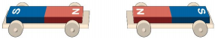
A．物体间力的作用是相互的 B．力是物体对物体的作用
C．施力物体同时又是受力物体 D．力的作用效果与力的作用点有关
【例题4】关于重力和重心的叙述，下列说法中正确的是（ ）
A．物体的重力是由于地球对它的吸引而产生的
B．物体的重心是重力的作用点，重心一定在物体上
C．放在支撑面上的物体受到的重力的方向总是垂直支撑面向下
D．物体的质量越大，受到的重力也越大，而且物体的质量跟重力成正比
【例题5】2024年6月2日清晨，嫦娥六号成功着陆在月球背面南极——艾特肯盆地预选着陆区。探测器登月前需要减速，向运动方向喷射高速气体，同时获得反方向的制动力，说明物体间力的作用是 的；若探测器登月前绕月球做匀速圆周运动，则探测器的运动状态 （选填“改变”或“不改变”）。
【例题6】如图所示是2024年世界室内拔河锦标赛中国队摘得锦标赛桂冠时的画面。小智认为中国队能赢，就是因为拔河时中国队对绳子的拉力大于绳子对中国队的拉力。你认为小智的说法是 （选填“正确”或“错误”）的，你判断的依据是 。
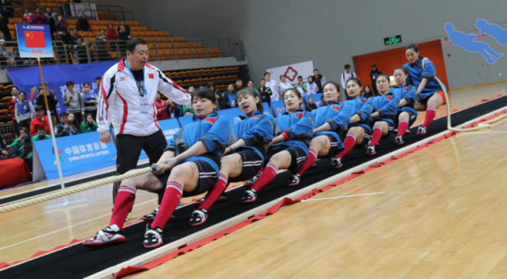
【例题7】用弹簧测力计拉着重8N的物体在水平面上做匀速直线运动，弹簧测力计的示数为2N，物体受到的摩擦力为 N。当绳子突然断开时，物体速度逐渐减小，受到的摩擦力等于 N。
【例题8】书法是中华民族文化的瑰宝。如图1，手执毛笔竖直悬空静止，毛笔受到的摩擦力的方向 ；若手握笔杆的力增大，笔受到的摩擦力将 （选填“增大”，“减小”，“不变”）；小明在纸上用毛笔向右匀速写出“一”字（如图2），笔运行中笔毫向左弯曲，此时笔毫摩擦力方向 ；为防止白纸打滑，小明用较重的镇纸压住白纸（图2），则向右写字过程中镇纸 （选填“不受摩擦力”，“受到向左的摩擦力”，“受到向右的摩擦力”）。
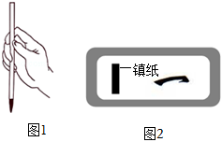

举一反三
【强化1】一代篮球之神——迈克尔•乔丹在某一次比赛中，由于飞身扣篮用力过猛，将钢化玻璃的篮板打碎，但他的手腕也同时受伤。这说明（ ）
A．力的作用是相互的 B．力是有大小的
C．力是有方向的 D．力的作用点不同
【强化2】关于物体的重心，下列说法正确的是（ ）
A．物体的重心一定在物体上
B．任何物体的重心都在它的几何中心上
C．空心球没有重心
D．物体放置的位置发生改变，物体的重心位置不会改变
【强化3】一个足球放在一块长木板上，如图所示，木板和足球均发生了弹性形变，关于它们弹力的情况，以下说法错误的是（ ）
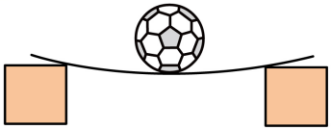
A．足球受到的支持力是木板产生的弹力
B．足球产生的弹力是由于足球的形变造成的
C．木板形变是由于木板产生弹力造成的
D．足球产生的弹力就是足球对木板的压力
【强化4】对于摩擦力，下列叙述中错误的是（ ）
A．只要两个物体接触并相互挤压，且接触面不光滑，它们之间一定产生摩擦力
B．运动的物体可能不受摩擦力的作用
C．摩擦力的方向可能与物体运动的方向相同
D．静止的物体可能受到摩擦力的作用
【强化5】质量不均匀、不规则几何体重心用如图所示的“悬挂法”可以找到重心，这个过程用到的物理知识有：（1） ； （2） 。
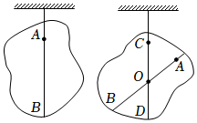
【强化6】在劳动实践活动中，小明用平板车运送货物，使货物与车一起沿水平路面向右做匀速直线运动的过程中，货物 （选“受到”或“不受”）摩擦力。当小明发现前方有障碍物时突然停下脚步，此时平板车上的货物 （选“受到”或“不受”）摩擦力。
【强化7】如图所示，人压跳板的同时，也受到了跳板给人的力，这个力的施力物体是 ，是由于 发生弹性形变产生的，这个力 （选填“是”或“不是”）弹力。
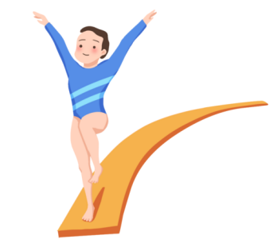
【强化8】如图是运动员击球时的情景，用球拍击球时，如果以球为研究对象，施力物体是 ，受力物体是 ；球撞击球案后发生 （选填“弹性”或“塑性”）形变又被弹起，最后球落向地面是因为受到 力的作用。
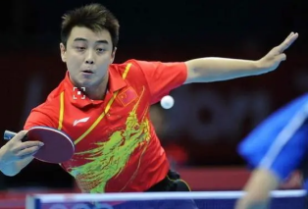
【强化9】为强化消防救援能力，战士们每天都要进行刻苦训练。如图所示，是战士爬杆训练的场景，战士在匀速直线竖直向上爬升的过程中，他受到摩擦力方向为 ；如果战士爬到一定高度后静止在杆上，此时他受到的摩擦力方向为 ；该战士在高处休整片刻后又稍微松开手脚，顺着杆子下滑，此时他受到的摩擦力方向为 。

【强化10】人正常走路时，鞋底与地面之间的摩擦属于 （选填“静”“滑动”）摩擦。如图所示，用力F把水平长木板A向右拉动并做加速运动时（木板A足够长），过足够长时间后，木块B相对于地面是 （选填“运动”“静止”）的；B受到A对它的摩擦属于 摩擦（选填“静”“滑动”），方向向 。
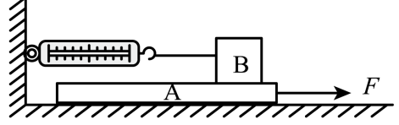
04 单元小结
一、考点考向
1、力 弹力
（1）力的概念、力的作用效果、力的示意图。
（2）弹力的大小和方向、弹簧测力计的使用与读数。
（3）理解弹力概念、了解生活中常见的弹力、会使用弹簧测力计测量弹力。
（4）牢记力是物体间的相互作用；力的作用效果以及三种性质的力的概念。
2、重力
（1）重力概念、重心、重力示意图（主要是力的方向）。
（2）熟悉重力产生和方向。
3、摩擦力
（1）摩擦力应用、影响摩擦力大小的因素-实验探究。
（2）熟悉生活中常见增大或减小摩擦力的实例、掌握影响摩擦力大小的因素、了解影响摩擦力大小因素的实验探究过程。
二、常考题型
1、选择题：常考热点主要集中在力的概念、力的作用效果和摩擦力。
2、填空题：常考热点主要集中在力的概念、力的作用效果、牛顿第一定律、惯性、二力平衡和摩擦力。
3、实验探究题：常考热点集中在影响摩擦力大小的因素。
4、作图题：主要考查力的示意图，并以力的方向为主。

